Установка программного обеспечения

Отчет по работе с программой FileZilla и FileZilla Server

FileZilla -это бесплатная программа с открытым исходным кодом для платформ Mac OS, Windows и Linux.

Она предназначена для работы с FTP -серверами и позволяет передавать файлы.

Основные функции FileZilla:

1. работа с FTP-серверами;
2. поддержка нескольких протоколов аутентификации (FTP, SFTP, FTPS);
3. поддержка шифрования данных (TLS, SSL);
4. поддержка пассивного и активного режимов передачи данных;
5. возможность создания пользователей и ресурсов на сервере;

Для демонстрации работы с программой выполните следующие шаги:

1. Скачайте и установите программу FileZilla на вашем компьютере.

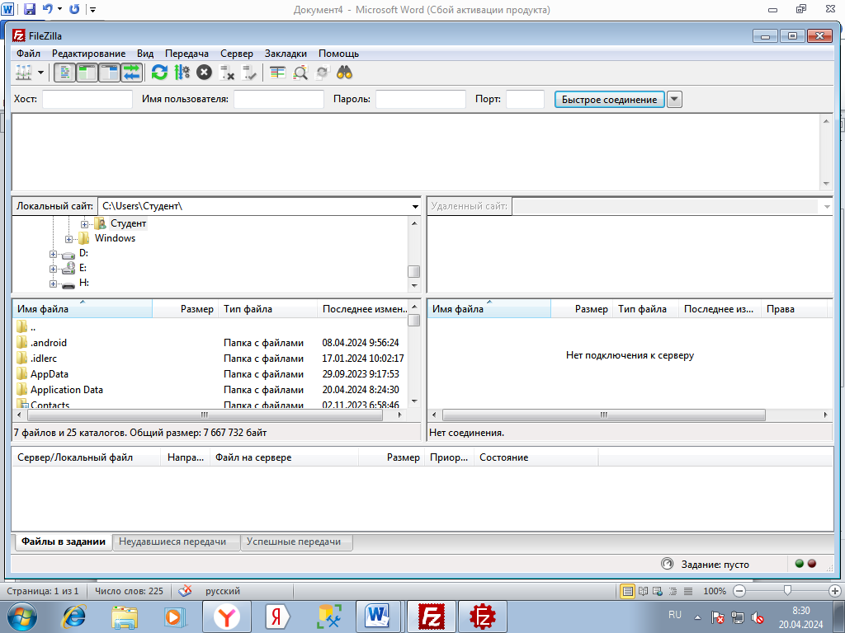

Рисунок - Скачивание FileZilla

1. Запустите FileZilla и создайте новый сеанс, введя хост, имя пользователя и пароль.



Рисунок - Запуск FileZilla

1. Перейдите в раздел «Файл» и выберите «Менеджер сайтов».

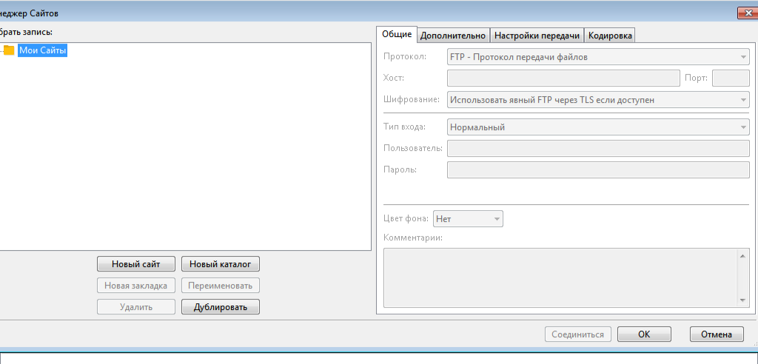

Рисунок - Менеджер сайтов

1. Создайте новый сайт, указав хост, тип входа и пароль.

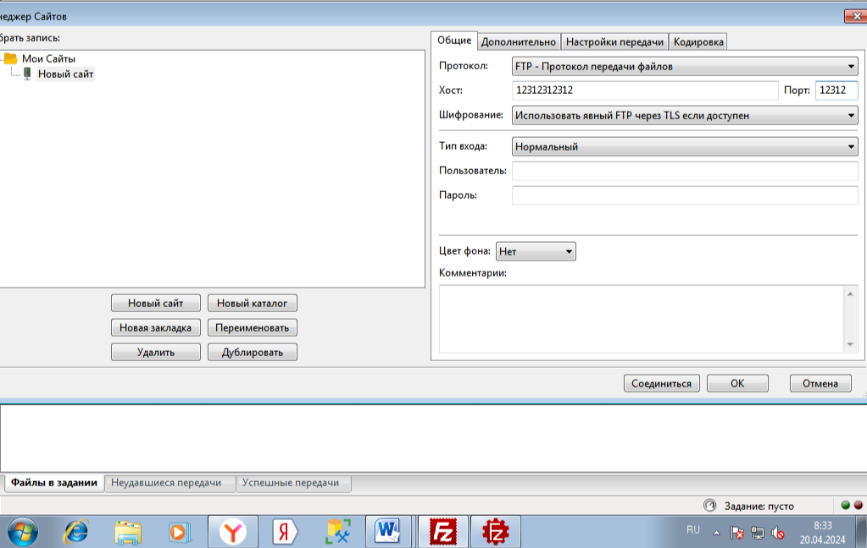

Рисунок - Создание сайта

1. В настройках передачи включите режим «Пассивный».

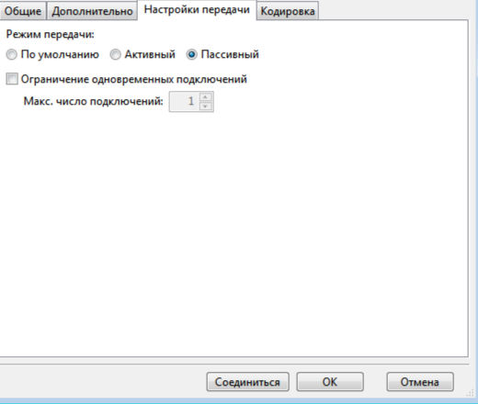

Рисунок - Пассивный режим

1. Нажмите «Соединиться» для подключения к серверу.

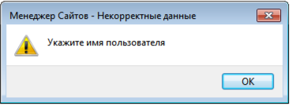

Рисунок - Соединение

1. Переместите файлы на сервер, выделив их и нажав правой кнопкой мыши на них. Выберите «Закачать на сервер».
2. Проверьте, что файлы успешно загружены на сервер.

Возможные проблемы при работе с программой FileZilla:

1. неправильное введение данных для подключения (хост, имя пользователя, пароль);
2. отсутствие доступа к серверу из-за проблем с настройками прав доступа;
3. нестабильное подключение к серверу из-за проблем с сетью или сервером;
4. несовместимость программы с операционной системой или сервером.